Алгоритмические основы компьютерной графики
ЛАБОРАТОРНАЯ РАБОТА № 2
Использование математической библиотеки glam,
контейнера Vec и автоматической смены цвета
Выполнил: Макурин Дмитрий Артёмович
Группа: 251-321
Rust / Bevy 0.19
2026

1. Задание
Вторая лабораторная работа строится на основе предыдущей работы и призвана познакомить студентов с математической библиотекой glam (аналог GLM), контейнером Vec (аналог std::vector) и принципами разделения обязанностей между системами симуляции и визуализации. В работе необходимо реализовать автоматическую циклическую смену цвета 3D-объекта (тора) каждую секунду.

Цели работы
- Ознакомление с математической библиотекой glam. Данная библиотека является аналогом GLM и входит в состав Bevy. Она предоставляет типы векторов и матриц, а также богатый набор функций для основных операций над ними. Библиотека будет широко использоваться на протяжении всего курса.
- Ознакомление с контейнером Vec из стандартной библиотеки Rust. Контейнер Vec является прямым аналогом std::vector и встречается практически в каждой программе на Rust, поэтому жизненно необходимо знать, что из себя представляет данный контейнер, и уметь его использовать.
- Усвоение принципов разделения обязанностей. При проектировании приложений трёхмерной графики функционал распределяется между системами симуляции (изменение глобальных данных) и системами визуализации (чтение данных и отрисовка). Каждая система должна заниматься своим делом и не лезть в область ответственности другой.
- Реализация автоматической циклической смены цвета объекта каждую секунду по заданному списку цветов без действий пользователя.

Задание к лабораторной работе
- Реализовать автоматическое изменение цвета объекта. Цвет объекта меняется раз в секунду без каких-либо дополнительных действий пользователя в соответствии со следующим списком: белый, синий, красный, жёлтый и фиолетовый. При достижении последнего цвета из списка происходит возврат к первому цвету и смена цветов продолжается.
- Для задания списка цветов используется тип Vec3 из библиотеки glam, а также контейнер Vec. Иными словами, список цветов должен быть объявлен внутри ресурса следующим образом: colors: Vec<Vec3>.
- Для автоматического изменения цвета необходимо реализовать систему simulation, которая вызывается каждый кадр. Определение того, что прошла одна секунда, выполняется с помощью Timer в режиме TimerMode::Repeating. Частоту симуляции (каждый кадр) изменять не следует.
- В процессе написания и отладки программы рекомендуется выводить на консоль вспомогательную информацию (индекс и RGB текущего цвета), чтобы контролировать состояние глобальных переменных.

Содержание отчёта
- Титульный лист (с указанием дисциплины, темы, ФИО студента и группы).
- Задание к лабораторной работе (полный текст задания из данных методических указаний).
- Краткое описание использования glam и Vec с примерами из программы.
- Полный текст программы с подробными комментариями на русском языке.
- Скриншоты работы программы с демонстрацией нескольких цветов тора.

Дополнительные задания (для повышенной оценки)
- Добавить возможность ручного переключения цвета по нажатию пробела (сохраняя автоматический режим).
- Реализовать плавный переход между цветами (интерполяцию компонентов Vec3) вместо мгновенной смены.
- Вывести на экран (Bevy UI) название и RGB текущего цвета.
- Добавить второй объект сцены и независимо управлять его цветом через отдельный ресурс.
Выполнено основное задание и дополнительные задания 1 и 2: пробел и цифры переключают цвет вручную, автоматический режим при этом продолжает работать; клавиша L включает плавный переход между цветами.

2. Структура проекта и связь с лабораторной № 1
Проект bevy-lab02-color-cycle построен на коде лабораторной № 1. Сцена, маркер объекта, вращение и ручной выбор цвета перенесены из неё; хранение цветов, таймер и порядок систем переработаны под требования второй работы. Логика вынесена в библиотеку lib.rs, окно создаёт main.rs: так тесты и пример capture запускают тот же плагин, что и приложение.
Элемент | Лабораторная № 1 | Лабораторная № 2
Список цветов | Vec<Color>: чёрный, белый, синий, красный, фиолетовый | Vec<Vec3> из glam: белый, синий, красный, жёлтый, фиолетовый
Автоматическая смена | включается клавишей A через состояние AutoColorState | работает всегда, без действий пользователя
Таймер | поле в ресурсе вместе с флагом skip_tick | ресурс AutoColorTimer(Timer), TimerMode::Repeating
Изменение данных | keyboard_input_system и auto_color_system | keyboard_system и simulation_system
Применение цвета | apply_color_system | update_visual_system, только чтение палитры
Порядок систем | .chain() | .chain(): ввод, симуляция, визуализация
Сцена, маркер LabObject, вращение | есть | без изменений
Отладочный вывод | нет | индекс и RGB в консоли при каждой смене; демонстрация glam при запуске

Файл | Назначение
Cargo.toml, Cargo.lock | Зависимость Bevy 0.19 с тем же набором возможностей, что в лабораторной № 1; точные версии.
src/lib.rs | Плагин Lab02Plugin: палитра, таймер, системы ввода, симуляции, визуализации и вращения.
src/main.rs | Создание окна и запуск приложения.
src/tests.rs | Автотесты палитры, таймера, порядка систем и плавного перехода.
examples/capture.rs | Кадры окна для отчёта.
screenshots/ | Кадры, полученные рендерером Bevy.

Содержимое Cargo.toml:
[package]
name = "bevy-lab02-color-cycle"
version = "0.1.0"
edition = "2024"
rust-version = "1.95"

[dependencies]
# Только необходимые подсистемы: 3D, приложение и окно, без звука и геймпадов.
bevy = { version = "0.19", default-features = false, features = [
"3d_bevy_render", "default_app", "std", "bevy_winit", "multi_threaded", "x11",
] }

[dev-dependencies]
# Кодирование PNG нужно только примеру capture, основная сборка остаётся минимальной.
bevy = { version = "0.19", default-features = false, features = ["png"] }

[profile.dev]
opt-level = 1
debug = 0

[profile.dev.package."*"]
opt-level = 3

Секция [dependencies] совпадает с лабораторной № 1. Секция [dev-dependencies] включает кодирование PNG только для тестов и примеров, основная сборка остаётся минимальной. Отдельно подключать glam не нужно: он входит в Bevy, а типы Vec3, Vec4, Mat4 и Quat доступны через bevy::prelude.

3. Использование glam и Vec в программе

3.1. Цвет как вектор glam
Каждый цвет палитры — вектор Vec3 (аналог glm::vec3). Компоненты x, y, z хранят интенсивности красного, зелёного и синего каналов от 0.0 до 1.0. Рендерер Bevy принимает тип Color, поэтому функция rgb_to_color() переводит вектор в Color::srgb(x, y, z).
pub fn rgb_to_color(rgb: Vec3) -> Color {
Color::srgb(rgb.x, rgb.y, rgb.z)
}
Для плавного перехода используется линейная интерполяция векторов: from.lerp(to, t) вычисляет from + (to − from) · t для каждой компоненты. При t = 0 получается предыдущий цвет, при t = 1 — текущий.
pub fn blended_rgb(&self, t: f32) -> Vec3 {
let from = self.colors[self.previous_index];
from.lerp(self.current_rgb(), t.clamp(0.0, 1.0))
}

3.2. Основные операции glam
При запуске программа выполняет систему glam_demo_system и выводит результаты основных операций над векторами и матрицами:
Операция | Код | Результат в программе
Сложение, вычитание | a + b, a - b | [2, 3, 0], [2, -3, 0]
Умножение на скаляр | a * 2.0 | [4, 0, 0]
Нормализация | a.normalize() | [1, 0, 0]
Длина | a.length() | 2
Расстояние | a.distance(b) | 3,6056 = √13
Скалярное произведение | a.dot(b) | 0: векторы перпендикулярны
Векторное произведение | a.cross(b) | [0, 0, 6]: перпендикуляр к обоим
Обратная матрица | m.inverse() * m | единичная матрица E
Транспонирование | m.transpose().row(3) | [1, 2, 3, 1]: перенос оказался в нижней строке

Здесь a = (2, 0, 0), b = (0, 3, 0), m — матрица переноса на (1, 2, 3). В отличие от GLM, литералам не нужен суффикс f: тип f32 выводится компилятором из типа Vec3.

3.3. Контейнер Vec
Список цветов хранится в поле colors: Vec<Vec3> ресурса ColorPalette и инициализируется макросом vec! (аналог инициализации vector списком в C++). Переход к следующему цвету использует длину контейнера:
pub fn next_color(&mut self) -> Color {
self.select((self.current_index + 1) % self.colors.len());
self.current_color()
}
Остаток от деления на colors.len() возвращает индекс к нулю после последнего элемента: (4 + 1) % 5 = 0. Число цветов нигде не записано константой, поэтому colors.push(...) добавляет новый цвет в цикл без других правок; это проверяет автотест. Метод select() проверяет индекс по длине Vec и не допускает выхода за границы: индексация [] вне границ в Rust вызывает панику, а не неопределённое поведение, как в C++.

4. Разделение обязанностей: simulation и display
Функционал разделён между системами Bevy, каждая выполняет одну задачу. Общие данные — ресурс ColorPalette. Системы, которые меняют данные, получают его через ResMut, система визуализации — через Res, то есть только для чтения. Компилятор и планировщик Bevy не допустят одновременной записи.
Система | Доступ к палитре | Задача
keyboard_system | ResMut | Действия пользователя: пробел — следующий цвет, 1–5 — прямой выбор, L — плавный режим. Перезапускает секундный интервал.
simulation_system | ResMut | Каждый кадр добавляет длительность кадра к таймеру; когда прошла секунда, сдвигает индекс и печатает индекс и RGB.
update_visual_system | Res | Переносит текущий или промежуточный цвет в StandardMaterial тора. Палитру не изменяет.
rotation_system | не использует | Вращение тора из лабораторной № 1: угол = 0,7 рад/с × длительность кадра.

Порядок keyboard_system → simulation_system → update_visual_system задан через .chain(). В методичке для той же цели показан .after(simulation_system). Без явного порядка визуализация могла бы выполниться раньше симуляции и показать новый цвет с задержкой в один кадр. Автотест проверяет, что материал получает новый цвет в том же кадре, где сменился индекс.

Таймер и время кадра
Таймер Timer::from_seconds(1.0, TimerMode::Repeating) не создаёт поток и не вызывает функцию сам. Система simulation_system вызывается каждый кадр, как требует задание, и передаёт таймеру time.delta(). Метод just_finished() истинен ровно в кадре, где накопилась секунда. Поэтому смена цвета не зависит от частоты кадров: при шагах 20, 50 и 125 мс за 3 с происходят ровно три смены.
Res<Time> в расписании Update — виртуальное время Time<Virtual>. Bevy 0.19 ограничивает его приращение 250 мс за кадр. Если программа зависнет на 2,5 с, таймер получит только 0,25 с и не «прокрутит» палитру на несколько цветов сразу. Это проверено автотестом.

Плавный переход (доп. задание 2)
В плавном режиме update_visual_system вычисляет t = elapsed / 0,4 с, где elapsed — время с последней смены цвета, и выводит blended_rgb(t). Пока t < 1, материал обновляется каждый кадр; в первом кадре после окончания перехода записывается точный целевой цвет. В мгновенном режиме система работает только при изменении палитры.

5. Полный текст программы
Листинг совпадает с файлами проекта.

src/lib.rs
//! Лабораторная работа №2: glam, контейнер Vec и автоматическая смена цвета.
//! Строится на лабораторной №1: та же сцена с тором, маркер, вращение и
//! ручной выбор цвета. Новое: палитра `Vec<Vec3>`, раздельные системы
//! симуляции и визуализации, смена цвета раз в секунду без участия пользователя.

use bevy::prelude::*;

#[cfg(test)]
mod tests;

/// Угловая скорость вращения тора, радианы в секунду (из лабораторной №1).
pub const ROTATION_SPEED: f32 = 0.7;
/// Интервал автоматической смены цвета, секунды.
pub const COLOR_INTERVAL_SECS: f32 = 1.0;
/// Длительность плавного перехода между цветами (доп. задание 2), секунды.
pub const TRANSITION_SECS: f32 = 0.4;

/// Клавиши прямого выбора цвета: 1 выбирает индекс 0 и так далее.
const COLOR_KEYS: [KeyCode; 5] = [
KeyCode::Digit1,
KeyCode::Digit2,
KeyCode::Digit3,
KeyCode::Digit4,
KeyCode::Digit5,
];

/// Маркер объекта лабораторной: отличает тор от камеры и света в запросах.
#[derive(Component)]
pub struct LabObject;

/// Глобальные данные симуляции: список цветов и индекс текущего цвета.
/// Цвет хранится как `Vec3` из glam (аналог glm::vec3): x, y, z — каналы R, G, B.
#[derive(Resource, Debug, Clone)]
pub struct ColorPalette {
/// Список цветов — контейнер `Vec` (аналог std::vector).
pub colors: Vec<Vec3>,
/// Индекс текущего цвета.
pub current_index: usize,
/// Индекс предыдущего цвета: начало плавного перехода.
pub previous_index: usize,
}

impl Default for ColorPalette {
fn default() -> Self {
Self::new()
}
}

impl ColorPalette {
/// Палитра из задания: белый, синий, красный, жёлтый, фиолетовый.
pub fn new() -> Self {
Self {
colors: vec![
Vec3::new(1.0, 1.0, 1.0), // белый
Vec3::new(0.0, 0.0, 1.0), // синий
Vec3::new(1.0, 0.0, 0.0), // красный
Vec3::new(1.0, 1.0, 0.0), // жёлтый
Vec3::new(0.5, 0.0, 0.5), // фиолетовый
],
current_index: 0,
previous_index: 0,
}
}

/// Текущий цвет как вектор glam.
pub fn current_rgb(&self) -> Vec3 {
self.colors[self.current_index]
}

/// Текущий цвет в типе рендерера Bevy.
pub fn current_color(&self) -> Color {
rgb_to_color(self.current_rgb())
}

/// Переход к следующему цвету по кругу: после последнего снова первый.
/// Длина берётся из самого `Vec`, поэтому новые цвета добавляются без правок.
pub fn next_color(&mut self) -> Color {
self.select((self.current_index + 1) % self.colors.len());
self.current_color()
}

/// Прямой выбор цвета по индексу. Возвращает `false` для индекса вне списка.
pub fn select(&mut self, index: usize) -> bool {
if index >= self.colors.len() {
return false;
}
self.previous_index = self.current_index;
self.current_index = index;
true
}

/// Промежуточный цвет перехода: линейная интерполяция компонент `Vec3`.
/// `t = 0` — предыдущий цвет, `t = 1` — текущий.
pub fn blended_rgb(&self, t: f32) -> Vec3 {
let from = self.colors[self.previous_index];
from.lerp(self.current_rgb(), t.clamp(0.0, 1.0))
}
}

/// Преобразование математического вектора в цвет sRGB.
pub fn rgb_to_color(rgb: Vec3) -> Color {
Color::srgb(rgb.x, rgb.y, rgb.z)
}

/// Повторяющийся секундный таймер автоматической смены цвета.
#[derive(Resource)]
pub struct AutoColorTimer(pub Timer);

/// Настройки визуализации: мгновенная смена или плавный переход.
#[derive(Resource, Default)]
pub struct VisualSettings {
pub smooth: bool,
}

pub struct Lab02Plugin;

impl Plugin for Lab02Plugin {
fn build(&self, app: &mut App) {
app.insert_resource(ColorPalette::new())
.insert_resource(AutoColorTimer(Timer::from_seconds(
COLOR_INTERVAL_SECS,
TimerMode::Repeating,
)))
.init_resource::<VisualSettings>()
.add_systems(Startup, (glam_demo_system, setup_scene))
// Порядок: ввод пользователя, затем симуляция, затем визуализация,
// чтобы новый цвет попал на экран в том же кадре.
.add_systems(
Update,
(keyboard_system, simulation_system, update_visual_system).chain(),
)
.add_systems(Update, rotation_system);
}
}

/// Демонстрация основных операций glam; результат выводится в консоль при запуске.
pub fn glam_demo_system() {
let a = Vec3::new(2.0, 0.0, 0.0);
let b = Vec3::new(0.0, 3.0, 0.0);
println!("[glam] a = {a}, b = {b}");
println!(
"[glam] a + b = {}, a - b = {}, a * 2 = {}",
a + b,
a - b,
a * 2.0
);
println!(
"[glam] normalize(a) = {}, |a| = {}, distance(a, b) = {:.4}",
a.normalize(),
a.length(),
a.distance(b)
);
println!(
"[glam] dot(a, b) = {}, cross(a, b) = {}",
a.dot(b),
a.cross(b)
);
let m = Mat4::from_translation(Vec3::new(1.0, 2.0, 3.0));
let restored = m.inverse() * m;
println!(
"[glam] M^-1 * M = E: {}, M^T строка 4 = {}",
restored.abs_diff_eq(Mat4::IDENTITY, 1e-6),
m.transpose().row(3)
);
}

/// Начальная сцена из лабораторной №1: наклонённый тор, камера и свет.
/// Материал получает первый цвет палитры, чтобы индекс и экран совпадали.
fn setup_scene(
mut commands: Commands,
mut meshes: ResMut<Assets<Mesh>>,
mut materials: ResMut<Assets<StandardMaterial>>,
palette: Res<ColorPalette>,
) {
commands.spawn((
Mesh3d(meshes.add(Torus::new(0.4, 1.0))),
MeshMaterial3d(materials.add(StandardMaterial {
base_color: palette.current_color(),
perceptual_roughness: 0.35,
..default()
})),
// Наклон делает вращение вокруг мировой Y заметным.
Transform::from_rotation(Quat::from_rotation_x(0.65)),
LabObject,
));
commands.spawn((
Camera3d::default(),
Transform::from_xyz(2.8, 2.0, 3.5).looking_at(Vec3::ZERO, Vec3::Y),
));
commands.spawn((
DirectionalLight {
illuminance: 10_000.0,
..default()
},
Transform::from_xyz(3.0, 5.0, 4.0).looking_at(Vec3::ZERO, Vec3::Y),
));
}

/// Действия пользователя (доп. задание 1 и выбор из лабораторной №1).
/// Автоматический режим при этом не выключается: ручной выбор только
/// перезапускает секундный интервал, чтобы новый цвет держался полную секунду.
pub fn keyboard_system(
keyboard: Res<ButtonInput<KeyCode>>,
mut palette: ResMut<ColorPalette>,
mut timer: ResMut<AutoColorTimer>,
mut settings: ResMut<VisualSettings>,
) {
let selected = COLOR_KEYS
.iter()
.position(|key| keyboard.just_pressed(*key));
let manual = if let Some(index) = selected {
palette.select(index)
} else if keyboard.just_pressed(KeyCode::Space) {
palette.next_color();
true
} else {
false
};
if manual {
timer.0.reset();
print_state("keyboard", &palette);
}
if keyboard.just_pressed(KeyCode::KeyL) {
settings.smooth = !settings.smooth;
println!(
"[keyboard] плавный переход: {}",
if settings.smooth {
"включён"
} else {
"выключен"
}
);
}
}

/// Система симуляции: вызывается каждый кадр и меняет только глобальные данные.
/// Таймер накапливает реальное время кадров; по завершении интервала
/// индекс палитры переходит к следующему цвету.
pub fn simulation_system(
time: Res<Time>,
mut timer: ResMut<AutoColorTimer>,
mut palette: ResMut<ColorPalette>,
) {
// tick() добавляет длительность кадра; just_finished() истинно ровно
// в том кадре, где накопилась полная секунда.
if timer.0.tick(time.delta()).just_finished() {
palette.next_color();
print_state("simulation", &palette);
}
}

/// Система визуализации: только читает палитру и переносит цвет в материал.
/// В мгновенном режиме работает лишь при изменении палитры, в плавном —
/// каждый кадр до конца перехода.
pub fn update_visual_system(
palette: Res<ColorPalette>,
timer: Res<AutoColorTimer>,
settings: Res<VisualSettings>,
mut materials: ResMut<Assets<StandardMaterial>>,
query: Query<&MeshMaterial3d<StandardMaterial>, With<LabObject>>,
mut was_transition: Local<bool>,
) {
let t = timer.0.elapsed_secs() / TRANSITION_SECS;
let transition = settings.smooth && t < 1.0;
// Кадр после окончания перехода тоже записывается: цвет доходит до точного значения.
if !(transition || *was_transition || palette.is_changed() || settings.is_changed()) {
return;
}
*was_transition = transition;
let rgb = if transition {
palette.blended_rgb(t)
} else {
palette.current_rgb()
};
for handle in &query {
if let Some(mut material) = materials.get_mut(handle.id()) {
material.base_color = rgb_to_color(rgb);
}
}
}

/// Вращение из лабораторной №1: угол за кадр = скорость × длительность кадра.
pub fn rotation_system(time: Res<Time>, mut query: Query<&mut Transform, With<LabObject>>) {
for mut transform in &mut query {
transform.rotate_y(ROTATION_SPEED * time.delta_secs());
}
}

/// Отладочный вывод состояния глобальных данных: индекс и RGB текущего цвета.
fn print_state(source: &str, palette: &ColorPalette) {
let c = palette.current_rgb();
println!(
"[{source}] индекс = {}, RGB = ({:.2}, {:.2}, {:.2})",
palette.current_index, c.x, c.y, c.z
);
}

src/main.rs
use bevy::prelude::*;
use bevy_lab02_color_cycle::Lab02Plugin;

// Окно и базовые плагины движка; вся логика лабораторной — в Lab02Plugin.
fn main() {
App::new()
.add_plugins(DefaultPlugins.set(WindowPlugin {
primary_window: Some(Window {
title: "Lab 02 | авто-смена цвета | Space: следующий | 1-5 | L: плавно".into(),
resolution: (1000, 700).into(),
..default()
}),
..default()
}))
.insert_resource(ClearColor(Color::srgb(0.22, 0.88, 0.11)))
.add_plugins(Lab02Plugin)
.run();
}

src/tests.rs
use std::time::Duration;

use bevy::time::TimeUpdateStrategy;

use super::*;

const WHITE: Vec3 = Vec3::new(1.0, 1.0, 1.0);
const BLUE: Vec3 = Vec3::new(0.0, 0.0, 1.0);
const RED: Vec3 = Vec3::new(1.0, 0.0, 0.0);
const YELLOW: Vec3 = Vec3::new(1.0, 1.0, 0.0);
const PURPLE: Vec3 = Vec3::new(0.5, 0.0, 0.5);

fn test_app(step_ms: u64) -> App {
let mut app = App::new();
app.add_plugins(MinimalPlugins)
.init_resource::<Assets<Mesh>>()
.init_resource::<Assets<StandardMaterial>>()
.init_resource::<ButtonInput<KeyCode>>()
.insert_resource(TimeUpdateStrategy::ManualDuration(Duration::from_millis(
step_ms,
)))
.add_plugins(Lab02Plugin);
app.update();
app
}

fn index(app: &App) -> usize {
app.world().resource::<ColorPalette>().current_index
}

fn elapsed(app: &App) -> f32 {
app.world().resource::<Time>().elapsed_secs()
}

fn material_rgb(app: &mut App) -> Vec3 {
let handle = app
.world_mut()
.query_filtered::<&MeshMaterial3d<StandardMaterial>, With<LabObject>>()
.single(app.world())
.expect("тор создан")
.id();
let c = app
.world()
.resource::<Assets<StandardMaterial>>()
.get(handle)
.expect("материал существует")
.base_color
.to_srgba();
Vec3::new(c.red, c.green, c.blue)
}

fn press(app: &mut App, key: KeyCode) {
app.world_mut()
.resource_mut::<ButtonInput<KeyCode>>()
.press(key);
app.update();
app.world_mut()
.resource_mut::<ButtonInput<KeyCode>>()
.reset_all();
}

/// Продвигает время до ближайшей смены индекса и возвращает момент смены.
fn run_until_change(app: &mut App) -> f32 {
let start = index(app);
for _ in 0..1000 {
app.update();
if index(app) != start {
return elapsed(app);
}
}
panic!("цвет не сменился");
}

#[test]
fn palette_is_vec_of_vec3_in_required_order_and_wraps() {
let mut palette = ColorPalette::new();
assert_eq!(palette.colors, vec![WHITE, BLUE, RED, YELLOW, PURPLE]);
for expected in [1, 2, 3, 4, 0, 1] {
palette.next_color();
assert_eq!(palette.current_index, expected);
}
palette.colors.push(Vec3::new(0.0, 1.0, 0.0));
palette.select(4);
palette.next_color();
assert_eq!(
palette.current_index, 5,
"новый цвет входит в цикл без правок кода"
);
assert!(!palette.select(99));
}

#[test]
fn start_color_is_white_in_palette_and_material() {
let mut app = test_app(100);
assert_eq!(index(&app), 0);
assert!(material_rgb(&mut app).abs_diff_eq(WHITE, 1e-6));
}

#[test]
fn color_changes_every_second_and_material_follows_in_same_frame() {
let mut app = test_app(100);
let mut previous = 0.0;
for (step, expected) in [BLUE, RED, YELLOW, PURPLE, WHITE].into_iter().enumerate() {
let at = run_until_change(&mut app);
assert!(
(at - previous - COLOR_INTERVAL_SECS).abs() < 0.11,
"шаг {step}: {at}"
);
assert!(
material_rgb(&mut app).abs_diff_eq(expected, 1e-6),
"шаг {step}"
);
previous = at;
}
}

#[test]
fn change_rate_does_not_depend_on_frame_rate() {
for step_ms in [20, 50, 125] {
let mut app = test_app(step_ms);
let frames = 3_000 / step_ms;
for _ in 0..frames {
app.update();
}
assert_eq!(index(&app), 3, "шаг кадра {step_ms} мс");
}
}

#[test]
fn long_frame_is_clamped_by_virtual_time() {
// Res<Time> в Update — виртуальное время: за кадр не больше 250 мс.
// Зависание на 2,5 с не «проматывает» палитру на два цвета вперёд.
let mut app = test_app(2_500);
let before = elapsed(&app);
app.update();
assert!((elapsed(&app) - before - 0.25).abs() < 1e-6);
assert_eq!(index(&app), 0);
}

#[test]
fn space_and_digits_select_manually_and_restart_interval() {
let mut app = test_app(250);
for _ in 0..3 {
app.update();
}
press(&mut app, KeyCode::Space);
assert_eq!(index(&app), 1);
let pressed_at = elapsed(&app);
let next_auto = run_until_change(&mut app);
assert!((next_auto - pressed_at - COLOR_INTERVAL_SECS).abs() < 0.26);
press(&mut app, KeyCode::Digit5);
assert_eq!(index(&app), 4);
assert!(material_rgb(&mut app).abs_diff_eq(PURPLE, 1e-6));
press(&mut app, KeyCode::Space);
assert_eq!(index(&app), 0, "после фиолетового снова белый");
}

#[test]
fn smooth_mode_interpolates_and_settles_on_target() {
let mut app = test_app(100);
press(&mut app, KeyCode::KeyL);
run_until_change(&mut app);
// В кадре смены переход только начался (t ≈ 0); через 0,1 с цвет промежуточный.
app.update();
let mid = material_rgb(&mut app);
assert!(
mid.x < 1.0 && mid.y < 1.0 && mid.z > 0.99,
"начало перехода белый → синий: {mid}"
);
for _ in 0..5 {
app.update();
}
assert!(material_rgb(&mut app).abs_diff_eq(BLUE, 1e-6));
}

#[test]
fn rotation_angle_depends_on_time_not_frames() {
let mut angles = Vec::new();
for step_ms in [50, 100] {
let mut app = test_app(step_ms);
for _ in 0..(2_000 / step_ms) {
app.update();
}
let transform = *app
.world_mut()
.query_filtered::<&Transform, With<LabObject>>()
.single(app.world())
.unwrap();
angles.push(transform.rotation);
}
assert!(angles[0].abs_diff_eq(angles[1], 1e-4));
}

examples/capture.rs
//! Кадры окна приложения для отчёта: пять цветов палитры и кадр плавного перехода.
//! Клавиши подаются через ButtonInput перед keyboard_system, как настоящий ввод.
//! Запуск: cargo run --example capture (на Linux без экрана — под xvfb-run).

use bevy::prelude::*;
use bevy::render::view::window::screenshot::{Screenshot, save_to_disk};
use bevy_lab02_color_cycle::{Lab02Plugin, keyboard_system};

/// (кадр нажатия, клавиша, имя файла). Снимок делается через 4 кадра после нажатия.
const SHOTS: [(u32, KeyCode, &str); 5] = [
(30, KeyCode::Digit1, "lab02_1_white.png"),
(45, KeyCode::Digit2, "lab02_2_blue.png"),
(60, KeyCode::Digit3, "lab02_3_red.png"),
(75, KeyCode::Digit4, "lab02_4_yellow.png"),
(90, KeyCode::Digit5, "lab02_5_purple.png"),
];
const SMOOTH_ON_FRAME: u32 = 105;
const SMOOTH_SWITCH_FRAME: u32 = 110;
const SMOOTH_SHOT_FRAME: u32 = 119;
const EXIT_FRAME: u32 = 140;
const SHOT_DELAY: u32 = 4;

#[derive(Resource, Default)]
struct FrameCounter(u32);

fn main() {
std::fs::create_dir_all("screenshots").expect("каталог screenshots");
App::new()
.add_plugins(DefaultPlugins.set(WindowPlugin {
primary_window: Some(Window {
title: "Lab 02 | capture".into(),
resolution: (1000, 700).into(),
..default()
}),
..default()
}))
.insert_resource(ClearColor(Color::srgb(0.22, 0.88, 0.11)))
.add_plugins(Lab02Plugin)
.init_resource::<FrameCounter>()
.add_systems(Update, capture_system.before(keyboard_system))
.run();
}

fn capture_system(
mut commands: Commands,
mut counter: ResMut<FrameCounter>,
mut keyboard: ResMut<ButtonInput<KeyCode>>,
mut exit: MessageWriter<AppExit>,
) {
counter.0 += 1;
let frame = counter.0;
keyboard.release_all();
for (press_frame, key, file) in SHOTS {
if frame == press_frame {
keyboard.press(key);
}
if frame == press_frame + SHOT_DELAY {
shot(&mut commands, file);
}
}
match frame {
SMOOTH_ON_FRAME => keyboard.press(KeyCode::KeyL),
SMOOTH_SWITCH_FRAME => keyboard.press(KeyCode::Space),
SMOOTH_SHOT_FRAME => shot(&mut commands, "lab02_6_transition.png"),
EXIT_FRAME => {
exit.write(AppExit::Success);
}
_ => {}
}
}

fn shot(commands: &mut Commands, file: &str) {
commands
.spawn(Screenshot::primary_window())
.observe(save_to_disk(format!("screenshots/{file}")));
}

6. Работа программы
Управление | Действие
Без действий | Цвет меняется раз в секунду: белый → синий → красный → жёлтый → фиолетовый → белый. Тор вращается вокруг оси Y.
Пробел | Следующий цвет сразу; автоматический режим продолжается, интервал отсчитывается заново.
1–5 | Прямой выбор цвета из списка.
L | Включить или выключить плавный переход между цветами.

Кадры сохранены методом Screenshot::primary_window из окна приложения. Пример capture подключает тот же Lab02Plugin и по очереди нажимает клавиши 1–5, затем включает плавный режим клавишей L и нажимает пробел.

Рисунок 1. Белый — первый цвет списка.

Рисунок 2. Синий.

Рисунок 3. Красный.
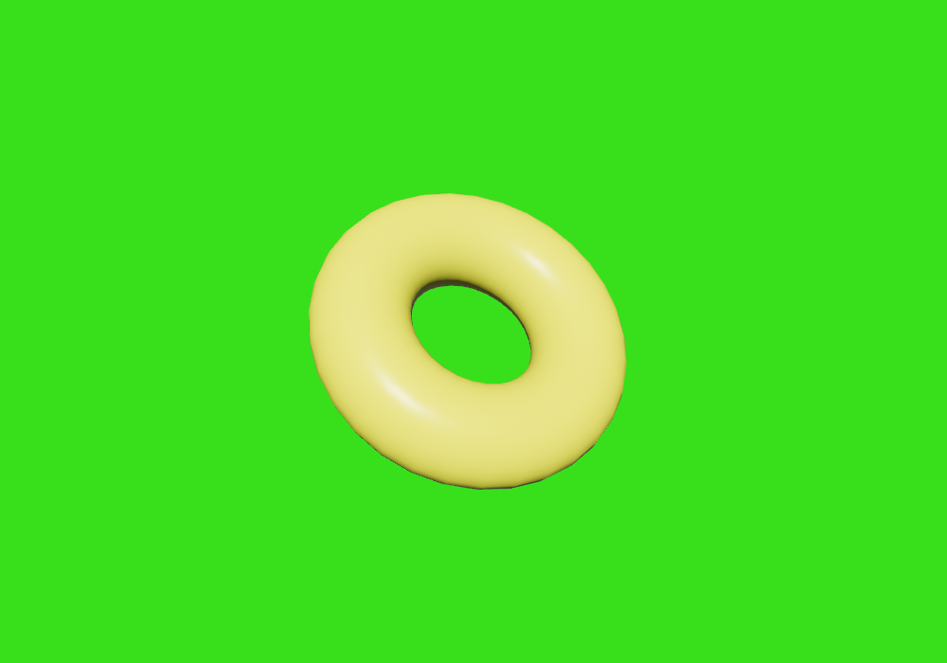
Рисунок 4. Жёлтый.
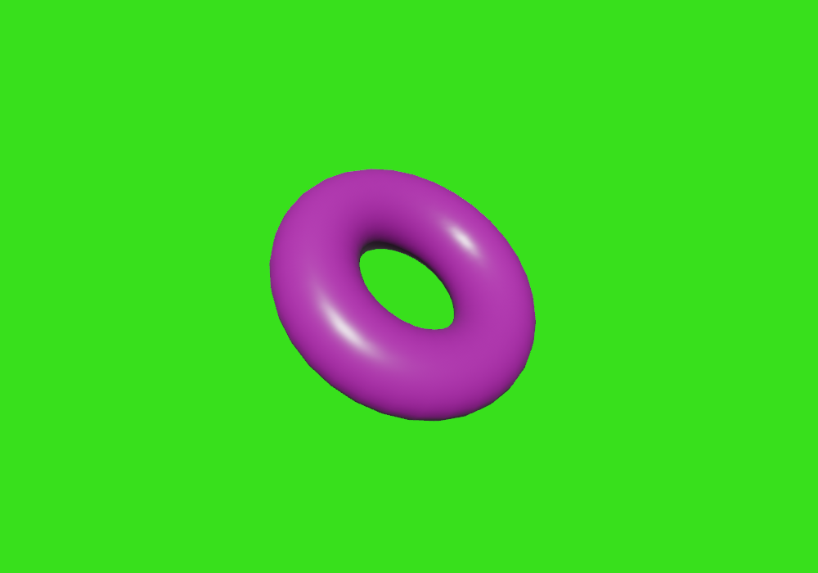
Рисунок 5. Фиолетовый — последний цвет, далее снова белый.
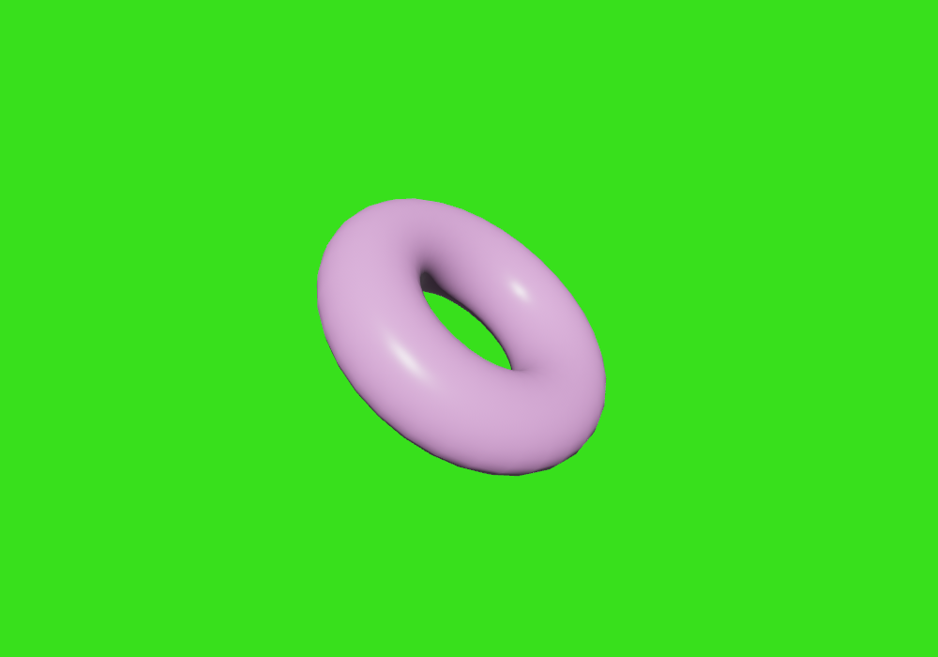
Рисунок 6. Плавный режим: промежуточный цвет перехода от фиолетового к белому.
Вывод консоли при запуске приложения без нажатий (первые семь секунд):
[glam] a = [2, 0, 0], b = [0, 3, 0]
[glam] a + b = [2, 3, 0], a - b = [2, -3, 0], a * 2 = [4, 0, 0]
[glam] normalize(a) = [1, 0, 0], |a| = 2, distance(a, b) = 3.6056
[glam] dot(a, b) = 0, cross(a, b) = [0, 0, 6]
[glam] M^-1 * M = E: true, M^T строка 4 = [1, 2, 3, 1]
[simulation] индекс = 1, RGB = (0.00, 0.00, 1.00)
[simulation] индекс = 2, RGB = (1.00, 0.00, 0.00)
[simulation] индекс = 3, RGB = (1.00, 1.00, 0.00)
[simulation] индекс = 4, RGB = (0.50, 0.00, 0.50)
[simulation] индекс = 0, RGB = (1.00, 1.00, 1.00)
[simulation] индекс = 1, RGB = (0.00, 0.00, 1.00)
[simulation] индекс = 2, RGB = (1.00, 0.00, 0.00)

7. Проверка
Проверка выполнена 23 сентября 2026 года в Ubuntu 24.04, x86_64, 4 ядра. Версии: rustc 1.98.1, Cargo 1.98.1, Clippy 0.1.98, Bevy 0.19.1 (зафиксирована в Cargo.lock). Приложение и пример capture запускались в настоящем окне под виртуальным X-сервером Xvfb на Vulkan-драйвере Mesa lavapipe (llvmpipe, Mesa 25.2.8).
Команда | Результат
cargo fmt --check | Форматирование соответствует rustfmt.
cargo clippy --locked --all-targets -- -D warnings | Библиотека, приложение, тесты и пример capture: без предупреждений.
cargo test --locked | 8 тестов пройдено, 0 ошибок; выполнение 0,08 с.
xvfb-run cargo run (8 с) | Окно создано; семь смен цвета с интервалом 1 с, цикл вернулся к белому; индекс и RGB в консоли.
xvfb-run cargo run --example capture | Код завершения 0; сохранены шесть кадров PNG 1000 × 700.

Автотесты запускают Lab02Plugin и его настоящие системы. Проверены: палитра Vec<Vec3> в требуемом порядке и возврат к первому цвету, добавление нового цвета через push без правок кода, совпадение стартового цвета палитры и материала, смена цвета каждую секунду с попаданием в материал в том же кадре, одинаковое число смен при шагах кадра 20, 50 и 125 мс, ограничение длинного кадра виртуальным временем, ручной выбор пробелом и цифрами с перезапуском интервала, плавный переход с выходом на точный целевой цвет, независимость угла вращения от частоты кадров.
Ограничение: физическая клавиатура в среде проверки недоступна. Клавиши проверены автотестами и примером capture, который подаёт нажатия через ButtonInput перед системой keyboard_system. Для проверки вручную нужно выполнить cargo run --locked.

8. Соответствие концепций C++ и Bevy
Концепция | C++ / OpenGL (оригинал) | Rust / Bevy
Математическая библиотека | GLM: #include <glm/glm.hpp> | glam в составе Bevy: use bevy::prelude::*
Вектор цвета | glm::vec3 | Vec3
Список цветов | vector<vec3> teapotColors | colors: Vec<Vec3> в ресурсе ColorPalette
Глобальные данные | глобальные переменные | ресурс (Resource), доступ через Res и ResMut
Функция simulation | вызывается таймером freeglut каждые 20 мс | система simulation_system, вызывается каждый кадр
Отсчёт секунды | дополнительная переменная-счётчик | Timer в режиме TimerMode::Repeating и time.delta()
Функция display | рисует чайник текущего цвета | update_visual_system меняет материал, рисует рендерер
Цвет объекта | glColor3f(r, g, b) | StandardMaterial::base_color = Color::srgb(r, g, b)
Порядок вызовов | задан вручную в main | .chain() или .after() в расписании Update

9. Результат
На основе лабораторной № 1 реализована автоматическая смена цвета тора раз в секунду по списку белый, синий, красный, жёлтый, фиолетовый с возвратом к первому цвету. Цвета хранятся в Vec<Vec3>, секунда отсчитывается повторяющимся таймером в системе симуляции, которая вызывается каждый кадр. Данные меняют только системы ввода и симуляции, система визуализации их читает. В консоль выводятся индекс и RGB текущего цвета. Дополнительно реализованы ручное переключение с сохранением автоматического режима и плавный переход через интерполяцию Vec3.

Источники
- Методические указания: лабораторная работа № 2 (версия для Rust / Bevy 0.19 и исходная версия для C++ / GLM).
- glam: Vec3 — https://docs.rs/glam/latest/glam/f32/struct.Vec3.html
- Bevy 0.19: Timer — https://docs.rs/bevy/0.19.1/bevy/prelude/struct.Timer.html
- Bevy 0.19: Time и Virtual — https://docs.rs/bevy/0.19.1/bevy/time/struct.Virtual.html
- Bevy 0.19: Assets::get_mut — https://docs.rs/bevy/0.19.1/bevy/prelude/struct.Assets.html#method.get_mut
- Rust: Vec — https://doc.rust-lang.org/std/vec/struct.Vec.html

